1. Technická zpráva
1.1 Úvod
1.2 Podklady, dle kterých byl projekt vypracován
1.3 Rozsah projektu
1.4Vnější vlivy (prostředí)
1.5Ochrana před nebezpečným dotykem
1.6 Ochrana krytím
1.7 Napěťové soustavy
1.8 Provedení rozvodu
1.9 Popis řešení
1.10Soupis požadavků a upozornění
1.11Zpráva o bezpečnosti při práci
1.12Elektroinstalace (technologická část)

2. Technicko obchodní specifikace
2.1 TOS přístrojů
2.2 TOS kabelových tras

3 Výkaz výměr

4. Výkresová dokumentace

1.1 Úvod

Tento prováděcí projekt obsahuje všechny podklady k zajištění všech komponent elektroinstalace, informace ohledně MaR a výkresovou dokumentaci pro montáž. Součástí projektu je rozpočet dodávky a montáže.

Podkladem pro zpracování PP elektroinstalace je zadání tech. požadavků, funkční schéma technologického zařízení „Stavební úpravy- změna zdroje vytápění SŠ a ZŠ Oselce“.

1.22 Všeobecné poznámky k projektu

Projekt je zpracován podle platných norem a předpisů.

1.3 Rozsah projektu

Projekt řeší technologickou elektroinstalaci s návazností na MaR (kotlové regulace a nadřazené regulace) teplovodních plynových kotlů v této části:

-regulace teploty výstupní topné vody
-ekvithrmní regulace
-regulace ohřevu TUV
-regulace teploty v prostoru kotelny
-měření provozních hodnot, ovládání čerpadel
-bezpečnostní automatika kotle
-zabezpečení a vyhodnocování poruchových stavů

1.4 Vnější vlivy (prostředí)

Jsou zpracovány dle ČSN 332000-3 a 5-51 ed.3
Zdroj tepla
AA5, AB5, ostatní A*1, BA1, BC1, BD1, BE1, CA1, CB1

1.5 Ochrana před nebezpečným dotykem
Dle ČSN 332000-4-41 ed.2 -automatickým odpojením od zdroje

1.6 Ochrana krytím
Na ochranu před dotykem živých částí, před vniknutím cizích předmětů, před vniknutím vody, před mechanickým poškozením a pod. jsou ústrojí el. předmětů upravena a navenek zakryta.

1.7 Napěťová soustava

Napěťová soustava 3 NPE AC 230/400V/ TN-C-S

1.8 Provedení rozvodu
El. rozvod bude proveden kabely CYKY [ovládací okruhy], kabely JYTY [měř. okruhy]. Kabely budou položeny na lávkách (ve žlabech). Přívody k přístrojům do výše 1,5m nad zemí chránit pancéřovou trubkou.
Montáž kabel. rozvodu provést dle ČSN 332000-5-52 ed.2 (souběh kabelů). Po skončení montáže provést výchozí revizi el. zařízení.
Potřebné vstupní hodnoty a výstupní povely budou předávány řídící jednotce ve spojení se vstupně výstupní jednotkou (I/O modul).
Požadavek na MaR vyžaduje plně automatický provoz s občasnou kontrolou . Jednotka v dále popsaném nasazení je schopna tento požadavek plnit.

1.9 Všeobecný popis řídícího systému (DDC regulátor)

a) DDC regulátor

Podstanice obsahuje operační systém, který spouští runtime (RT) s aplikací. Lze využít také hodiny reálného času zálohované baterií, paměť flash s operačním systémem, aplikací, dalšími daty (časové programy, nastavené hodnoty atd.) a watchdog. Nově lze využít také NV RAM paměť pro zálohování nastavení v případě náhlého vypnutí systému.

Pro komunikaci s ostatními zařízeními lze využít u MX 1x Ethernet, 2x sériové rozhraní RS232 a 2x sériové rozhraní RS485. Interní I/O modul (16 AI, 32 DI, 8 AO, 32 DO) komunikuje s interním PLC po sběrnici RS485 na portu COM3 s adresou 2. Na sběrnici COM3 mohou být připojeny i další moduly s protokolem Modbus RTU.
Podstanice obsahuje webový server pro vzdálený přístup a ovládání. Webové stránky se tvoří u HMI editoru, aplikaci, která je součástí balíku vývojových programů. Nahrání definice webu se následně provádí pomocí programu IDE.

1.9A Popis řešení

Všeobecná část

Projekt měření a regulace řeší aut. provoz zdroje tepla osazené plynovými kondenzačními kotli, včetně příslušenství (300, 100 a rozšíření 0-10V). Ovládání čerpadel je řešeno nadřazenou regulací. Celý systém je pro přehlednost rozdělen na regulační a signalizační okruhy, z nichž každý bude popsán samostatně.
Potřebné vstupní hodnoty a výstupní povely budou předávány řídící jednotce ve spojení se vstupně výstupní jednotkou MX (I/O ). Požadavek na MaR vyžaduje plně automatický provoz s občasnou kontrolou. Jednotka v dále popsaném nasazení je schopna tento požadavek plnit.

1.9B Regulace okruhu kotlů reg. okruh C01.

Regulační okruh se skládá z kondenzačních kotlů, jejich chod je řízen z nadřazené regulace (V.Č.1). Nadřazená automatika řídí výstupní teplotu ekvithermě (dle venkovní teploty BT1) signálem 0-10 V (obr.1).

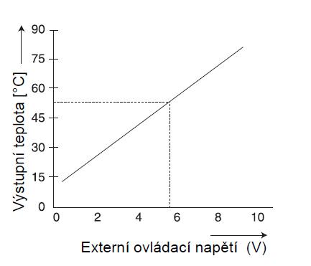

Obr.1 Závislost výstupní teploty na vstupním napětí

1.9C Ekvitermní regulace topné vody reg. okruh C02 (DT1)

Regulační okruh se skládá z třícestného ventilu a pohonu SE3(SE4,SE5), čidla teploty na výstupu BT3(BT4, BT5) a čerpadla M3(M4, M5). Pro reg. okruh je společné čidlo venkovní teploty (BT1-severní strana budovy).
Regulační okruh pracuje v systému ekvithermní regulace. Sklon regulační křivky bude v řídícím programu nastaven. Obsluha má možnost, dle uvážení ručně nastavit pro topnou větev posuv topné křivky na ovládacím panelu regulátoru, tj. na obslužné jednotce 200. Uvedené funkce budou programově nastaveny dle spec. vlastností vytápěných prostorů. V časovém programu může být nastaven noční útlum.

1.9D Regulace TUV

Regulace ohřevu TUV se skládá ze zásobníku TV, nabíjecího (M7), cirkulačního čerpadla (M8) a čidla teploty v zásobníku (BT6) a na výstupu TUV BT7. Teplota TUV bude regulována na 55°C. Chod cirkulačního čerpadla (M8)- bude řízen časově.

1.9E Regulace hydrostatického tlaku v topné soustavě-reg. okruh C03
Regulační okruh se skládá z topné soustavy a automatického expanzního automatu.

Chybová hlášení

1. Přehřáti prostoru kotelny (čidlo teploty BT9)

Při překročení teploty v prostoru 40°C se signalizuje HAVÁRIE-dochází k odstavení kotlů
(vyhodnocování poruchového stavu bude vyhodnocováno na „200“ a následně přenosem na telefonní terminál (GSM) a předem určená telefonní čísla.

2. Technologické zařízení lze odstavit havarijním tlačítkem SB1 (STOP) s následnou sekvencí při odstavení technologie.

3. Min. tlak v topném systému je vyhodnocován čidlem tlaku SP3 (1,8 bar).
V případě poruchy dochází k odstavení technologického zařízení a vyhodnocuje se porucha na 200 a následně přenosem na telefonní terminál (GSM) a předem určená telefonní čísla.

4. Max. tlak v topném systému-SP1, SP2 (3,5 bar) dochází k odstavení technologického zařízení-signalizace -GSM

5. Max. teplota topné vody cca 90°C, vyhodnocuje čidlo teploty-termostat ST2. Dochází k odstavení kotlů K1-2.
- signalizace na telefonní hlásič (GSM) na předem určená telefonní čísla.

6. Signalizační okruh-překročení teploty TUV >60°C (vyhodnocuje čidlo teploty-termostat ST3)- signalizace na telefonní hlásič (GSM) na předem určená telefonní čísla )- dochází k odstavení technologického zařízení.

7. Zaplavení podlahy prostoru kotelny (vyhodnocuje čidlo hladiny SL1)- signalizace na telefonní hlásič (GSM) a předem určená telefonní čísla.

8. Signalizační okruh-výskyt plynu v prostoru kotelny

Pro sledování výskytu plynu slouží čidlo plynu (zemní plyn). Výskyt plynu je signalizován ve dvou stupních -VÝSTRAHA a POPLACH , kdy koncentrace plynu dosáhne 20% spodní meze výbušnosti.
Projekt řeší dvoustupňovou detekci nebezpečné koncentrace zemního plynu(Q1,Q2 a CO (Q3) v prostoru kotelny.

Chybová hlášení:

1. Sepnutí signálu VÝSTRAHA (I.st. ) -sepne vyhodnocovací jednotka od čidla plynu -signalizuje se VÝSTRAHA (HL1)

2. Sepnutí signálu POPLACH

Sepnutí signálu POPLACH -rozepne vyhodnocovací jednotka II. stupeň od čidla plynu -signalizuje se HAVÁRIE -(GSM) a dochází k odstavení kotlů a k uzavření hav. plynového uzávěru YA1.

POPIS (detekce zemního plynu)

Detektory jsou stacionární elektronické přístroje určené k detekci přítomnosti hořlavých látek ve vzduchu. Jejich úkolem je včasné vyslání signálu o vznikající potenciálně výbušné atmosféře. Jsou určeny pro použití v průmyslových a komerčních aplikacích pro detekci hořlavých plynů nebo par hořlavých látek.
Pro svou činnost používají neselektivní žhavené polovodičové čidlo, které reaguje na přítomnost široké řady hořlavých plynů nebo par. Kalibrací pomocí požadované konkrétní hlídané látky se dosahuje přesného nastavení pro jednotlivé aplikace. Oblast použití sahá od malých a středních kotelen, objektů pro garážování a přestavby automobilů na LPG až po různé rozsáhlejší sklady nebo technologické provozy využívající hořlavé plyny nebo
látky. Detektory je možné nastavit na různé látky především uhlovodíkového charakteru jako např. vodík, metan, propan, butan, alkoholy, aceton apod.
Oba typy detektorů je možné používat samostatně nebo ve skupinách po více kusech. Každý detektor je samostatná jednotka vyžadující napájení 12V nebo 24V stejnosměrných a jeho výstupem je dvoustavový signál ukazující, zda nastavená koncentrace je, resp. Není překročena. Detektor obsahuje tři samostatné výstupy a umožňuje tak hlídat až tři odlišné úrovně koncentrace. Výstupním prvkem je u všech úrovní spínací tranzistor s otevřeným kolektorem a kontrolky signalizující překročení nastavené úrovně.
Na desce elektroniky jsou umístěny nastavovací prvky, které umožňují zvolit požadovanou úroveň hlídané koncentrace a ovládají některé vlastnosti detektoru. Uživatel tak může zvolit polaritu výstupních signálů, jeho zpoždění nebo paměťovou funkci pro jeden z výstupů.
Detektory jsou identické z elektronického hlediska i z hlediska detekce plynů. Liší se pouze provedením mechanického upevnění na daném místě. Detektor je určen pro připevnění pomocí šroubů na určené místo a předpokládají se jeho pravidelné kontroly na místě.
Výstup z detektorů lze připojit do vhodného nadřízeného systému nebo při autonomním provozu je nutné použít pro posílení výstupních signálů a zajištění napájení napájecí zdroj.

2) POPIS (detekce CO)
Detektory jsou určeny pro detekci oxidu uhelnatého ve vnitřních prostorech, jako jsou např. hromadné garáže, kotelny, technologické provozy apod. Detektory využívají pro měření koncentrace plynu žhavené polovodičové čidlo, jehož aktivní látka mění svou vodivost při přítomnosti CO. Signál z čidla je vyhodnocován v elektronice detektoru, která podle stavu čidla ovládá výstupní spínače a řídí funkci detektoru.
Detektory CO pracují v bezústřednovém režimu. Nastavení hlídaných mezí koncentrace se neprovádí v ústředně, ale pomocí nastavovacích prvků na desce elektroniky detektoru. Výstupem detektoru je pak dvoustavový signál o překročení (nebo nepřekročení) nastavené koncentrace.
Detektory mohou být použity jak samostatně (při zabezpečení menších prostorů), tak ve skupinovém zapojení více kusů v rozsáhlejších objektech. Při skupinovém zapojení je možné propojit detektory do tzv. paralelní sběrnice (viz dále), kdy o překročení povolené koncentrace rozhoduje detektor.
V tomto režimu nelze elektronicky identifikovat, který detektor sepnul a vyvolal příslušnou odezvu.
Druhou možností je přenechat rozhodnutí o překročení koncentrace na počítačovém řídicím systému a zapojit detektory do sériové smyčky (viz dále). Při tomto režimu každý detektor posílá svůj stav nadřízenému systému a lze identifikovat, ve kterém místě roste koncentrace.
Čidlo použité v detektorech neumožňuje kontinuální snímání koncentrace plynu. Koncentrace se snímá v pravidelných 10-sekundových intervalech, mezi kterými měření koncentrace neprobíhá.
Detektory mohou pracovat v různých režimech, pro jejichž nastavení mají několik nastavovacích prvků na desce elektroniky.

Popis funkce

Detektor je použit pro detekci „metanu-zemního plynu“ a detektor, který je použit pro detekci „ CO“ v prostoru kotelny.
Čidlo detekce (zemní plyn) bude nastaveno na 10 a E20% DMV „metanu-zemního plynu“ a čidlo CO bude nastaveno na 65ppm a 130ppm.

Připojení detektoru (V.Č.12)
Detektor se do detekčního systému připojuje pomocí 4 vodičů. Varianta obsahuje čtyřpólovou šroubovací svorkovnici na desce elektroniky. Připojení detektoru verze se provádí násuvným konektorem se zajišťovací maticí. Standardně je k dodávanému konektoru připojen kabel délky 2 m.
Pro ovládání funkcí detektoru a signalizaci jeho stavu je na desce elektroniky umístěno několik ovládacích prvků.

Umístění detektorů

Při umísťování detektorů v objektech doporučujeme řídit se ČSN EN 60079-29-2, která popisuje "Výběr, instalace, použití a údržba detektorů hořlavých plynů nebo kyslíku".
Detektor by nikdy neměl být umístěn v místech, kde může být zasažen nečistotami, jako jsou kapky vody, olejové páry nebo vystaven působení různých chemikálií!

Ovládací a signalizační prvky

• "červená II" - signalizuje svitem překročení úrovně II koncentrace plynu.
• "žlutá I" - signalizuje přítomnost plynu (překročení I úrovně)
• "žlutá P" - signalizuje přítomnost plynu (překročení pomocné úrovně)
• "červená T" - signalizuje svitem překročení nastavené teplotní meze (platí pouze pro GIT). V sériovém režimu indikuje vysílání dat na linku – krátce blikne každé 2
sekundy.
• "zelená" - signalizuje správnou činnost detektoru. V “paralelním” režimu kontrolka
bliká tak, že vždy 3 sec svítí a 7 sec nesvítí. Vlastní měření koncentrace se provádí v
okamžiku, kdy se zelená kontrolka rozsvítí. V “sériovém” režimu svítí kontrolka trvale.
Aktivní činnost detektoru je signalizována blikáním “červené T” kontrolky.

Technické podmínky a návod k použití zdroje

Napájecí zdroj slouží k napájení jednoho nebo více kusů detektorů plynu. Zdroj umožňuje také zpracovat výstupní signál z detektorů. Relé, která jsou obsažena na desce elektroniky zdroje zajišťují výkonové bezpotenciálové oddělení výstupu detektorů. U obou relé (pro I. i pro II. stupeň) lze volit klidový stav - tj. zda kotva relé je v klidu přitažená nebo ne. Relé I. stupně je ovládáno ze samostatného vstupu, u relé II. stupně jsou k dispozici dva nezávislé vstupy.
Ve zdroji je možné uživatelsky zvolit zpožděné zpracování signálu z detektoru. Zpožděná aktivace relé po zapnutí se využívá pro detektory GA při odstranění tzv. studeného startu. Volitelné zpoždění odezvy relé v průběhu činnosti se využije pro odstranění náhodného sepnutí detektorů např. při krátkodobém výronu spalin do prostoru apod.
Zdroj umožňuje nastavit paměť pro relé II. stupně. Detektory nemusí mít vlastní paměťovou funkci.
Zablokování relé II. stupně ve stavu “Alarm” v tomto případě zajistí elektronika napájecího zdroje.
.
Připojení na síťové napětí:

Zdroj se připojuje pevným přívodem, který musí být jištěn jistícím prvkem max. 2 A.

Vývody svorkovnice:

N, U připojení napájecího napětí 230V / 50 Hz
S1 společný kontakt výstupního relé pro stupeň I. V klidu (bez aktivace detektorem) je
propojen na kontakt K1. Při překročení úrovně I detektorem se přepne na kontakt A1.
K1 na tuto svorku je propojena přes relé svorka S1 v klidovém stavu (bez aktivace detektoru a bez spojky REL1).
A1 tato svorka je sepnuta se svorkou S1 při překročení úrovně I koncentrace plynu.
K2,S2,A2 stejná funkce jako svorky K1 až A1, ale pro stupeň II. +12V pro napájení detektorů
GND společný (GND) vodič pro napájení detektorů
I vstup pro signalizaci překročení I stupně od detektorů

IIA, IIB vstupy pro signalizaci překročení II stupně od detektorů - dva samostatné vstupy pro
ovládání RELÉ 2
D1, D2
připojení externího deblokačního tlačítka - tlačítko typu “v klidu rozepnuto, při
zmáčknutí sepnuto” - viz dále. (Pozn.: D2 je spojena se svorkou GND). Tlačítko by
nemělo být vzdáleno od zdroje více než 2 m.
S-, S+ připojení vnější sirény 12V/100mA (svorky mají uvedenou polaritu) - pozn.: S+ je
spojena se svorkou +12V
B-, B+ svorky pro připojení záložní baterie 12V

Kontrolky:

Zelená signalizuje správnou činnost napájecího zdroje, při nastaveném úvodním zpoždění bliká.

Žlutá signalizuje překročení I. stupně koncentrace

Červená A, červená B signalizuje překročení II. stupně koncentrace

1. Vizuální kontrola stavu detektoru

tj. kontrola stavu mechanického upevnění, připevnění vodičů ve svorkovnici, čistota snímacího čidla (nesmí být zkorodované, zaprášené, mokré nebo mastné, ani jinak znečištěné).

2. Odezva celého systému na přítomnost plynu

• Systém musí být uveden do provozu minimálně 10 minut před zahájením funkční kontroly (přidelší odstávce musí být doba přiměřeně delší),
• zkontrolujeme stav signalizačních diod všech detektorů - červená a žlutá nesvítí, zelená buď svítí nebo bliká.

a) při kontrole kalibračním plynem (viz dále):

• pomocí kalibrační směsi příslušného plynu o nižší koncentraci zkontrolujeme, zda spíná první stupeň detektoru (žlutá nebo červená kontrolka svítí) a dojde i k sepnutí příslušné signalizace, která je na první stupeň zapojena. Není-li k dispozici plyn odpovídající nižší úrovni detekce, je nutné si jej připravit z dostupné vyšší koncentrace (kalibrační soupravy od uvažovaného dodavatele obsahují pouze plyny pro kontrolu II. stupně koncentrace). Naředění např. 1:1 je možné provést např. pomocí větší plastové injekční stříkačky apod.,

• podobně vyzkoušíme pomocí kalibračního plynu o vyšší koncentraci, zda spíná druhý stupeň detekčního systému. Současně je třeba zkontrolovat, pracuje-li správně paměťová funkce druhého
stupně (je-li instalována).
b) při funkční kontrole:

• směs plynu se vzduchem přivedená na čidlo musí nejprve rozsvítit žlutou nebo červenou kontrolku prvního stupně detektoru (podle typu) a vzápětí po ní se musí rozsvítit červená kontrolka druhého stupně. Současně zareagují příslušné signalizační prvky, popř. obvod elektroventilu ,
• po uplynutí cca 1 min vyzkoušíme, jde-li paměťový stav druhého stupně vypnout deblokačním tlačítkem (je-li tento zapnutý).
• pro funkční kontrolu je možné použít kalibrační ampulku dodávanou s detektory.

Poznámka:
V případě překročení havarijní meze automat odstaví provozované kotle dle výše uvedeného popisu. Tento stav trvá do vymizení poruchy a následného od kvitování.
Musí být odstraněny všechny poruchové stavy a teprve potom je spuštěn najížděcí algoritmus kotelny.

1.9E Regulace teploty v prostoru kotelny (V.Č.11, 13)

Teplota v prostoru plynové kotelny bude řízena od čidla teploty v prostoru BT9 s návazností na cirkulační čerpadlo M6 a teplovzdušnou jednotkou M1. Teplota v prostoru bude nastavena na cca 10-15°C.

Poznámka:

Dispečerské pracoviště bude umístěno v kanceláři ekonomického pracoviště.

1.10 Soupis požadavků a upozornění (všeobecně)

a) Odběratel projektu [př. investor] zajistí u dodav. strojní a stavební části a dodavatele
silnoproudu:
-v rámci drobných staveb. úprav zajistit případné prostupy pro trasy kabelů vč. jejich utěsnění dle požadavku vedoucího montéra MaR.
-návarky pro teploměry (příložné)
-zpřístupnění těžko dostupných míst a kabel. tras a to zajištěním lešení nad 1,9 m
-jištěný přívod 230/400V AC, 20A do rozvaděče MaR (DT1)
-připojení rozvaděče MaR na zemnící soustavu objektu příp. ochranné pospojování
-propojení mezi rozvaděčem MaR a rozvaděčem silnoproudu

1.11. ZPRÁVA O BEZPEČNOSTI PŘI PRÁCI

Technické řešení stavby z hlediska bezpečnosti a ochrany zdraví při práci

1. Všeobecná část

Při návrhu stavby vycházel vždy projektant ze všeobecných zásad uplatňování bezpečnosti, hygieny a kultury práce, což vyplývá ze Zákoníku práce (zákon č.65/1965) a vl. nařízení č.220/88, kterým se Zákoník práce provádí. Dále se řídil povinnostmi projektanta při vytváření životního prostředí, což předpisuje vyhl. SKVTIR č. 5/1987 a výklad k této vyhlášce.

2. Seznam předpisů

a) Všeobecné předpisy

-zákon č.251/2005 Sb.(resp. 601/2006 Sb.) o státním odborném dozoru nad bezp. práce (po znění pozdějších předpisů)

-nařízení vlády č.591/2006 Sb o bližších minimálních požadavcích na bezpečnost a ochranu zdraví při práci na staveništích (po znění pozdějších předpisů)

-zákon č.183/2006 Sb. o územním plánování a stavebním řádu ( ve znění pozdějších předpisů)

b) Zdravotní a hygienické předpisy

- předpisy, které neurčují bezpečnost při vlastní práci, ale zabezpečují spíš základní zdravotní a hygienické podmínky pro pracující na stavbě

3. Výběr pracovníků

Práce smějí vykonávat jen pracovníci, kteří jsou pro tyto práce vyučeni nebo zaškoleni a jejichž kvalifikace odpovídá kvalifikační charakteristice příslušné třídy, ve které je prováděna práce zařazena.
Pracovníci musí být vybaveni pracovními pomůckami a ochrannými prostředky dle příslušných předpisů. Všichni pracovníci jsou povinni dodržovat tyto bezpečnostní předpisy. Pracovníci pověření řízením a dozorem se musí před začátkem práce přesvědčit, zda jsou ustanovení všech předpisů dodržena a zda je řádně připravena a zajištěna bezpečnost a ochrana zdraví při práci.
Pro obsluhu el. zařízení se požaduje kvalifikace dle §4 vyhlášky ČÚB a ČÚB č. 50/1978 Sb. - pracovníci poučení. Pro montážní činnost se požaduje kvalifikace dle §5 ÷ §8 - pracovníci s elektrotechnickou kvalifikací - dle příslušného ustanovení vyhlášky.

4. Protipožární opatření pro zař. dodávané dodavatelem MaR

Přístroje MaR nepřispívají podstatnou měrou ke zvýšení nebezpečí požáru v provozu. Provoz je nutno vybavit běžným zařízením protipožární ochrany dle platných předpisů (z pohledu projektu MaR).

1.12 ELEKTROINSTALACE

Technická zpráva
1. 00 Úvodní část a podklady
2. 00 Hlavní technické údaje
3. 00 Ochrana a bezpečnost zdraví
4. 00 Technický popis rozvodů NN
5. 00 Provoz kotelny
6. 00 Regulace a měření
7. 00 Osvětlení
8. 00 Závěr

1. 00 Úvodní část a podklady

Předmětem této části dokumentace je zpracované řešení připojení technologie tepelného zdroje na elektroinstalaci objektu.
Dále řeší připojení el. zařízení , které se vyskytuje v prostoru zdroje tepla na samostatné regulační okruhy. Hlavním podkladem byl technický projekt s rozmístěním a požadavky specialisty projektanta ÚT.

2.0 Hlavní technické údaje

Rozvodná soustava:3 NPE 230/400V AC, TN-S
Instalovaný výkon: Pi= 3,2 kW Pp=2,25 kW
Druh podkladů-nehořlavé, vodivé Instalační soustava-otevřená IP 20
-utěsněná IP43
-vodotěsná IP43
Prostory z hlediska úrazu el. proudem: normální a nebezpečné dle ČN 33 2000-4-41 ed.2

Vnější vlivy (prostředí)

Jsou zpracovány dle ČSN 332000-3 a 5-51 ed.3
Kotelna a předsíň
AA5, AB5, ostatní A*1, BA1, BC1, BD1, BE1, CA1, CB1

Nejnižší krytí el. předmětů z hlediska prostředí a přístupnosti osob -rozvaděč IP20
-el. inst. přístroje IP20
-svítidla IP20
Zajištění dodávky el. energie dle ČSN 341610-III. kat.

Ochrana před neb. dotyk. napětím :

základní - automatickým odpojením od zdroje, dle ČSN 33 2000-4-41 ed.2 pro prostory normální
i nebezpečné zvýšená-doplňujícím pospojením dle ČSN 33 2000-4-41ed.2 a proudovým chráničem okruhu pro zásuvku-rezerva.
Hromosvod -jímací soustava (řešeno v PP el. instalace)
-uzemňovací soustava bude montážně provedena (propojit komín, včetně kouřovodu)

Hlavní pospojování

Provede se drátem CY10. Odtud se provede spolu s vodiči drát CY4, kterým se spojí potrubí vodovodní, vytápění , plynu a rozvaděče, nádoby a kotle, kouřovody a komín.

Místní pospojování

Toto pospojování se provede v kotelně z vedení CY6 žlutozeleným Cu drátem 4 mm2. Tímto se el. přístroje, čerpadla, ohřívače vody (kotle) a slabší potrubí a ostatní kovové hmoty.

Provedení

Pro připojení potrubí se použije páskových svorek Bernard. Pro ostatní zařízení se použijí uzemňovací šrouby na konstrukci.
Poznámka: Vedení není pro jednoduchost na výkresech vykresleno celé.

3.00 Ochrana a bezpečnost zdraví při práci

Základní ochrana elektrického zařízení před vznikem nebezpečného napětí je samočinným odpojením od zdroje, zvýšená ochrana v objektu - doplňujícím pospojováním dle ČSN 33 2000-4-41 ed.2.
Krytí elektrických předmětů, těsnost instalace, volba vedení odpovídá danému prostředí a podkladům včetně stupně kvalifikace osob pro obsluhu a práci na elektrických zařízeních.
Bezpečnostní vypínání elektrického zařízení jako celku, je v rozvaděčích označených bezpečnostní tabulkou HLAVNÍ VYPÍNAČ. Umístění rozvaděčů je provedeno tak, aby před rozvaděči byla ulička dle ČSN 33 2130 ed.3. -0,8m.
Ochrana elektrického vedení před mechanickým poškozením je provedena polohou, kde nelze zajistit bezpečnou ochranu jsou navrženy ocelové zákryty a pancéřové trubky do výše 1,5m. Prostupy vedení stěnou, stropem, podlahou do prostorů s jiným prostředím jsou utěsněny.
Ochrana elektrického vedení před mechanickým poškozením je provedena polohou, kde nelze zajistit bezpečnou ochranu jsou navrženy ocelové zákryty a pancéřové trubky do výše 1,5m. Prostupy vedení stěnou, stropem, podlahou do prostorů s jiným prostředím jsou utěsněny.
Ochrana vedení před přetížením a zkratem je pojistkami a jističi dle ČSN 33 2000-4-43 , ČSN 33 2000-4-473 a ČSN 33 2000-5-523. Barevné označení vodičů odpovídá ČSN IEC 446 a ČSN 33 01 65 - říjen 1992.
Obsluhu elektrického zařízení (zapínání, vypínání), mohou provádět pracovníci poučení.
Údržbu a opravy elektrického zařízení mohou provádět jen pracovníci znalý, nebo pracovníci pro samostatnou činnost dle ČSN EN 50110-1.
Ke každému novému elektrickému zařízení provede montážní organizace výchozí revizi dle ČSN 33 15 00, ČSN 33 2000-6 ed.2 (03/2017) a vydá revizní zprávu.
V pravidelných lhůtách provádět revize elektrického zařízení dle ČSN 33 15 00.
Práce na elektrickém zařízení provádět dle bezpečnostních předpisů, §3 Zákona č. 309/2006 Sb., NV č.591/2006 Sb. a ČSN EN 50110-1.

4.00 Technický popis rozvodů NN

4.01 Přípojka NN
Tato PD neřeší – řešeno v PP el. instalace
4.02 Přívod

Provede se kabelem CYKY 5Cx6

4.03 Rozvaděče (kotel, regulátor, hlavní rozvaděč DT1 nasadit dle PP
Rozvaděč DT1 bude napájen kabelem WL025 ze rozvaděče R1 (bude řešeno montážní firmou).

4.04 Rozvody NN

Rozvody v prostoru zdroje tepla se provedou kabely CYKY. Vodorovné rozvody v technologické části se uloží do kabelových žlabů. Svislé rozvody se uloží do pancéřových trubek. Vypínače a zásuvky v kotelně se osadí do výšky 1,5m. Původní elektroinstalace bude demontována.
Trasy rozvodů jsou patrny z výkresu půdorysů

5.00 Provoz kotelny

5.01 Cirkulační čerpadla, kotel

Volba všech čerpadel bude možné zajistit pomocí spínače EP1E093 (I-0 rozpojením kontaktu) pouze při poruše a výměně čerpadla (doporučení).
Polohy jsou na výkrese rozvaděče DT1 označeny takto:

R - ručně ( na obslužné jednotce 200)
O - vypnuto

6.00 Měření a regulace

Součást projektové dokumentace .

7.00 Osvětlení
Osvětlovací tělesa (zářivky) budou instalovány dle V.Č.15 (nová el. instalace). Výpočet osvětlení byl proveden dle ČSN EN 12464-1

8.00 Závěr

Před uvedením elektrických rozvodů do provozu se provede revize a vypracuje revizní zpráva podle ČSN 33 2000-6 část 6 ed.2 (03/2017). Všechny práce se provedou dle platných předpisů a ČSN.

PŘÍLOHA TECHNICKÉ ZPRÁVY VYTÁPĚNÍ – MATERIÁLOVÉ STANDARDY
STAVEBNÍ ÚPRAVY-ZMĚNA ZDROJE VYTÁPĚNÍ SŠ A ZŠ OSELCE

Úvodní ustanovení
Tato složka slouží pro výběr materiálu a s tím souvisejících prací – do soutěže o výběr dodavatele.
Všechny materiály musí odpovídat platným zařizovacím normám a předpisům, vydaným pro jednotlivá zařízení. V následujícím textu jsou popsány technické parametry jednotlivých položek.
Pokud v některých případech (např. na výkrese nebo v textu zprávy) jsou uvedeny typové specifikace jednotlivých materiálů, není jejich použití závazné a slouží jako vzorový standard pro určení parametrů.

Seznam platných norem, zákonů a vyhlášek

Výrobky MaR jsou navrženy ve jsou ve shodě s normami a dokumenty:

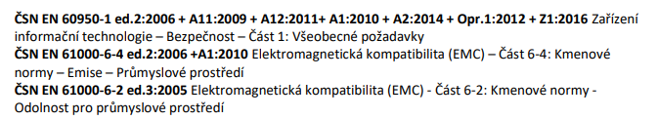
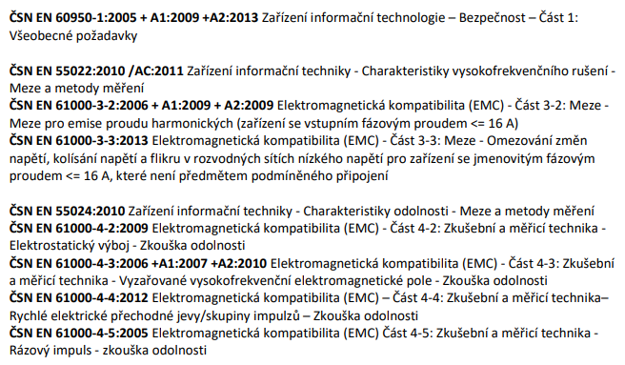

Jednotlivá čidla a akční členy pro MaR jsou navrženy dle výše uvedených norem.

Demontáž a nakládání s odpady
Během řezacích prací musí být zajištěna protipožární bezpečnost, na pracovišti musí být umístěny účinné hasební prostředky v dostatečném množství.Způsob dělení potrubí na díly, umožňující manipulaci a přesný postup demontáže určí dodavatel stavby.
S likvidací bude postupováno dle Zákona č. 185/2001 Sb., o odpadech a v souladu s vyhláškou č. 383/2001 Sb., o podrobnostech nakládání s odpady, ve znění pozdějších předpisů. Vzhledem k charakteru výstavby nejsou nutná žádná zvláštní opatření pro ochranu životního prostředí.Pokud by během stavby došlo z nepředvídatelných důvodů ke vzniku nebezpečného odpadu, je dodavatel stavby povinen postupovat v souladu s vyhláškou MŽP 93/2016 Sb.
Dodavatel stavby po dohodě s objednatelem vytvoří v rámci zařízení staveniště podmínky pro třídění a shromažďování jednotlivých druhů odpadů, v souladu se stávajícími předpisy v oblasti odpadového hospodářství.
O vznikajících odpadech v průběhu demoličních prací a způsobu jejich odstranění bude vedena odpovídající evidence splňující požadavky vyhlášky č. 383/2001 Sb.
o podrobnostech nakládání s odpady
Objednatel (stavebník) doloží ke kolaudaci stavby specifikaci druhů a množství odpadů vzniklých v procesu výstavby vč. doložení způsobu jejich likvidace
Předpokládá se produkce následujících druhů odpadů:
17 01 01 kat. O Beton
17 01 02 kat. O Cihly
17 01 07 kat. O Směsi nebo oddělené frakce betonu, cihel, tašek a keramických výrobků neuvedenépod číslem 17 01 06

17 02 03 kat. O Plasty

17 04 01 kat. O Měď, bronz, mosaz
17 04 02 kat. O Hliník
17 04 04 kat. O Zinek
17 04 05 kat. O Železo a ocel
17 04 06 kat. O Cín
17 04 07 kat. O Směsné kovy
17 04 11 kat. O Kabely neuvedené pod 17 04 10

17 06 04 kat.O Izolační materiály neuvedené pod čísly 17 06 01 a 17 06 03

17 08 02 kat.O Stavební materiály na bázi sádry neuvedené pod číslem 17 08 01

17 09 04 kat. O Směsné stavební a demoliční odpady neuvedené pod čísly 17 09 01,
17 09 02 a 17 09 03

15 01 01 kat. O Papírové a lepenkové obaly
15 01 02 kat.O Plastové obaly
15 01 06 kat.O Směsné obaly

Ve stávající parní kotelně se demontuje elektroinstalace sloužící pro technologii, ostatní elektroinstalace zůstává. V nové kotelně bude provedena demontáž veškeré stávající elektroinstalace. Postup při demontáži elektroinstalace ve stávající plynové kotelně bude řešit montážní firma k této akci určená.
Oselce-stávající parní kotelna
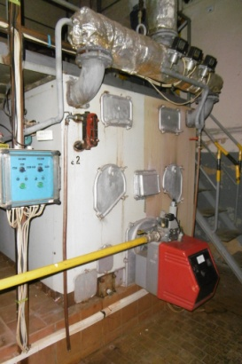
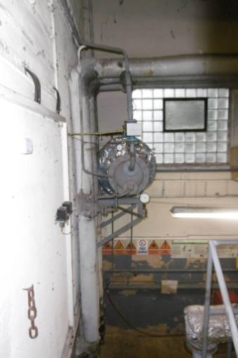

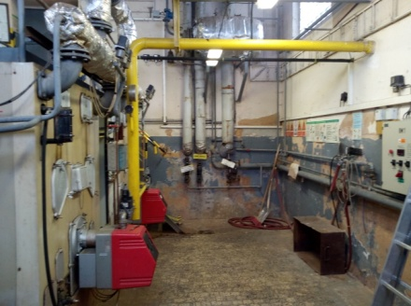

Obr.1,2,3 demontáž stávající technologické elektroinstalace

Oselce-stávající výměníková stanice
(nová plynová kotelna)
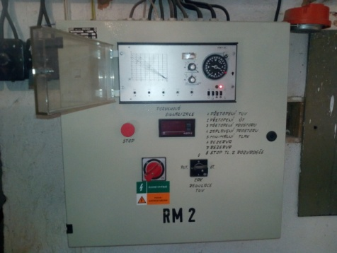

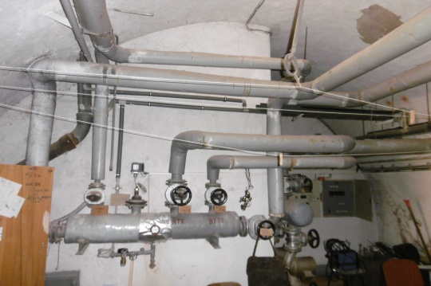

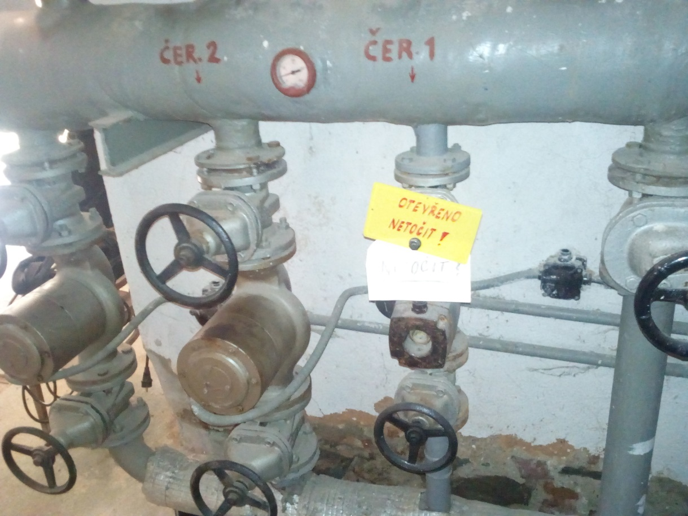

Obr. 4,5,6 demontáž stávající elektroinstalace

